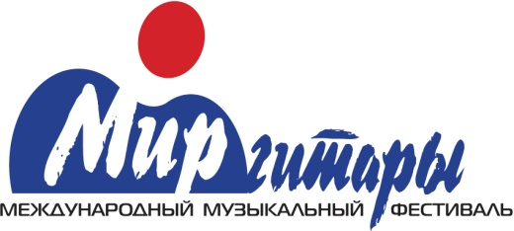

Директорам и преподавателям класса гитары
ДШИ и ДМШ Калужской области.

Уважаемые коллеги!

В рамках XXII Международного музыкального фестиваля «Мир гитары», Некоммерческое партнёрство «Фестиваль Мир гитары» при участии ГБУ ДПО КО «Областной учебно – методический центр образования в сфере культуры и искусства», проводит Калужский областной открытый детский фестиваль "Мир гитары",
который состоится c 28 мая по 30 мая 2019 года в ГБУК " Калужском Доме Музыки" по адресу: г.Калуга, ул.Кирова, д.6.
Организаторы фестиваля приглашают учащихся и преподавателей Вашей школы принять участие в предстоящем фестивале.

Приложение: Положение о фестивале - 1 экземпляр, 8 листов.

